# 入门

## 简介

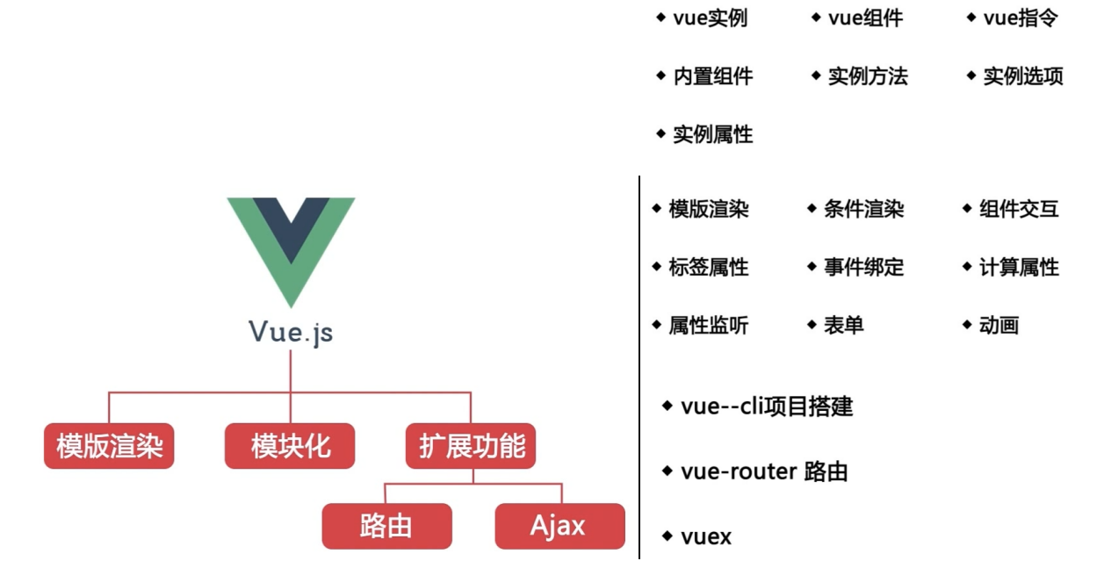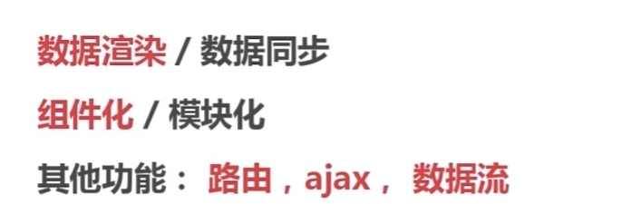

## 对象

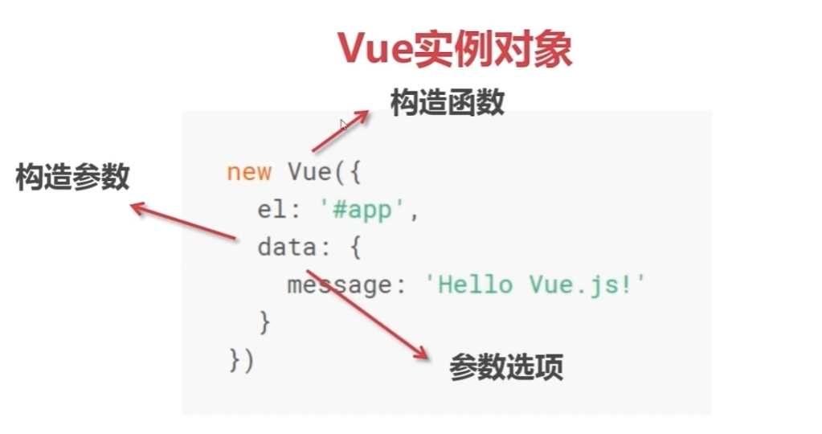

el表示的是将这个对象的挂载位置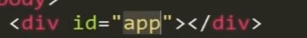

Tempate设置

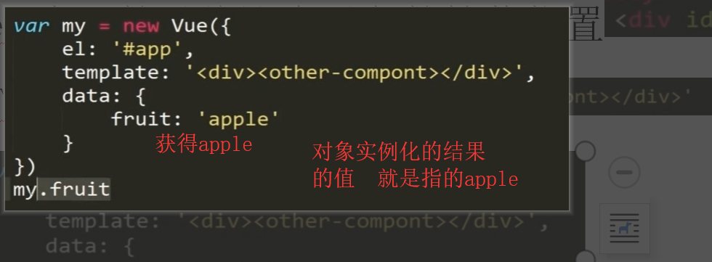

## 组件树

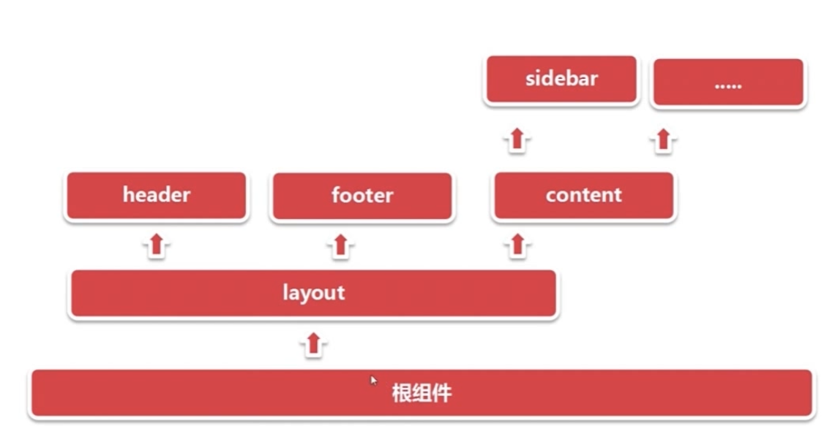

## 全局设置组件

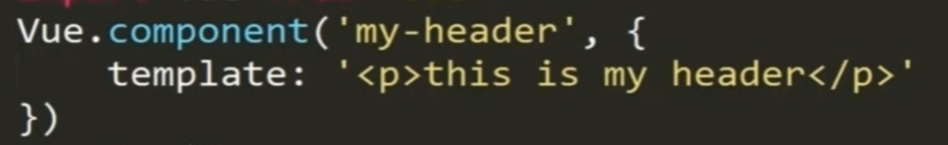

## 对象组件

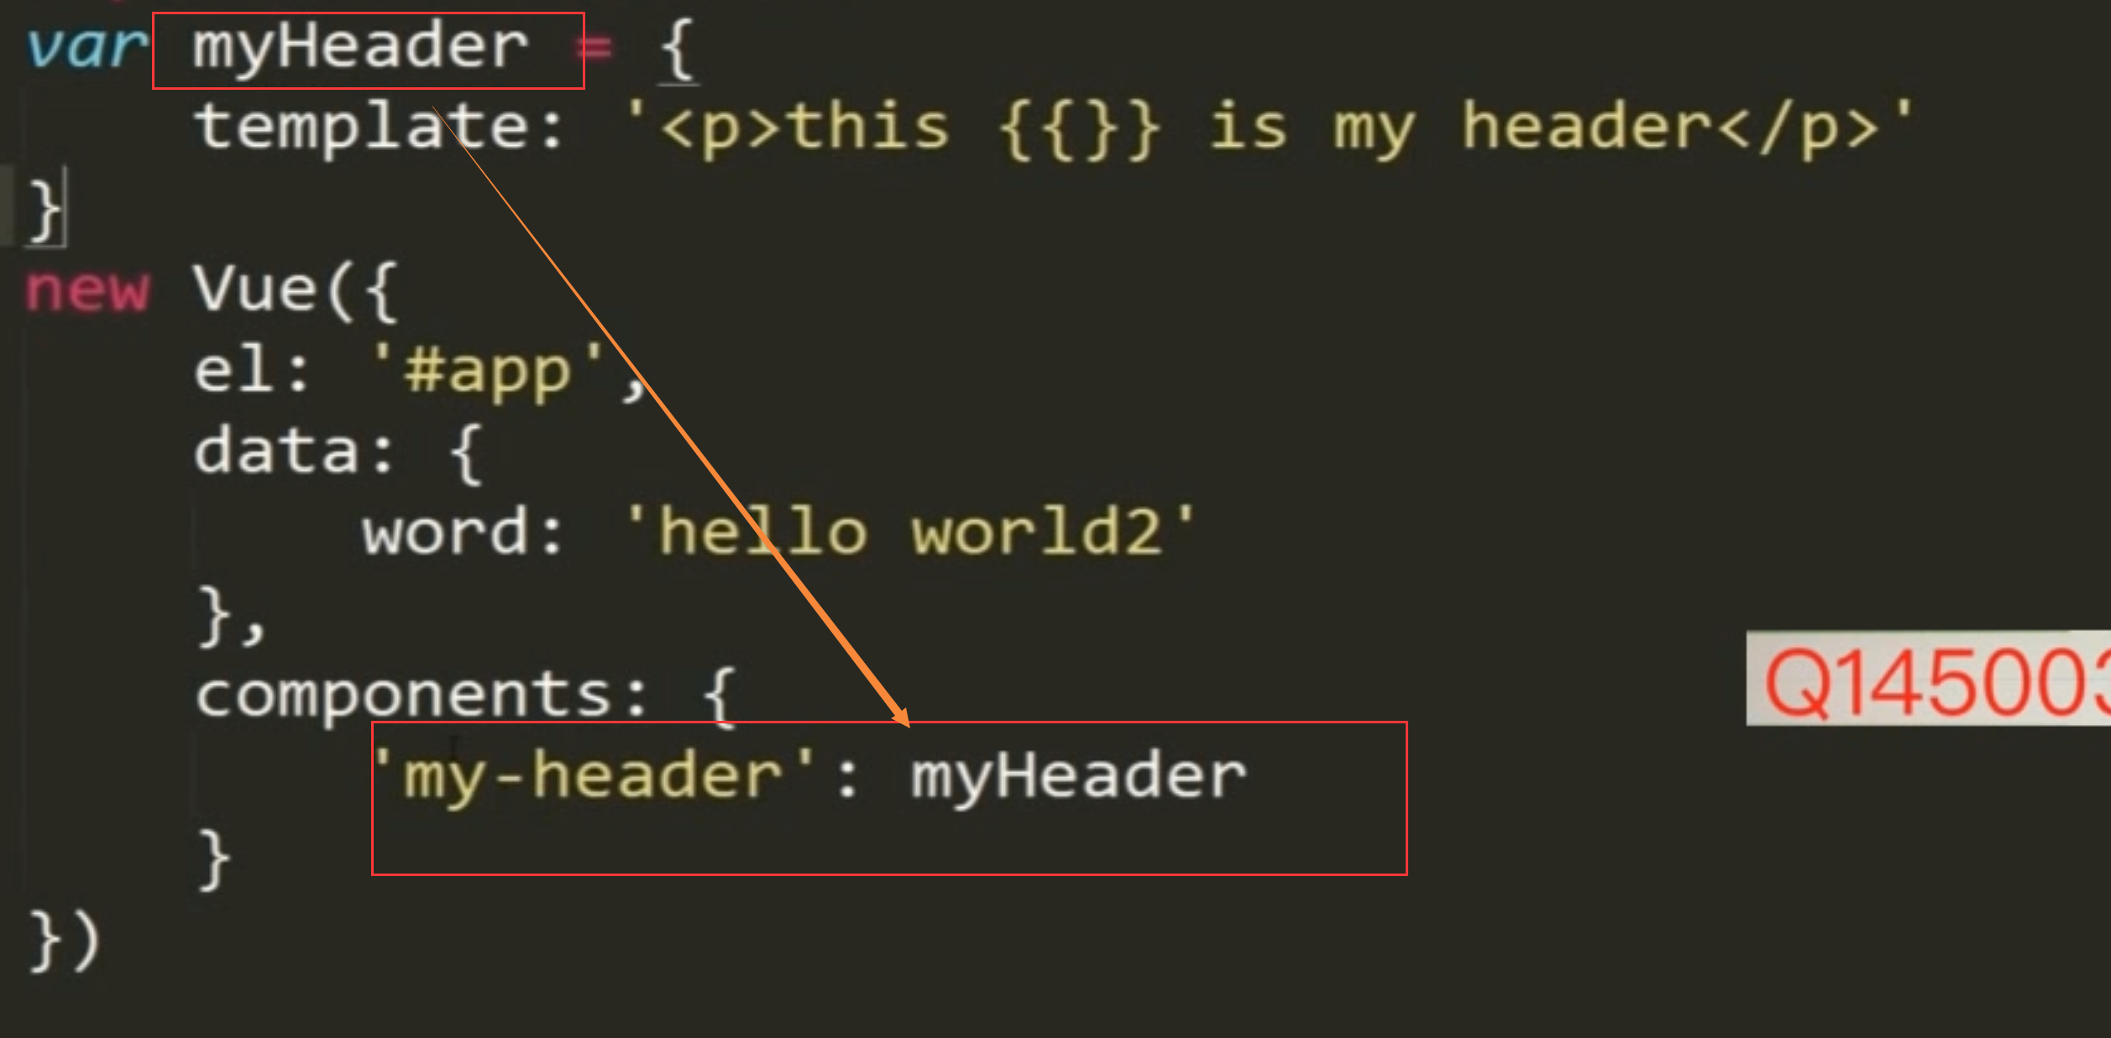

## 引用

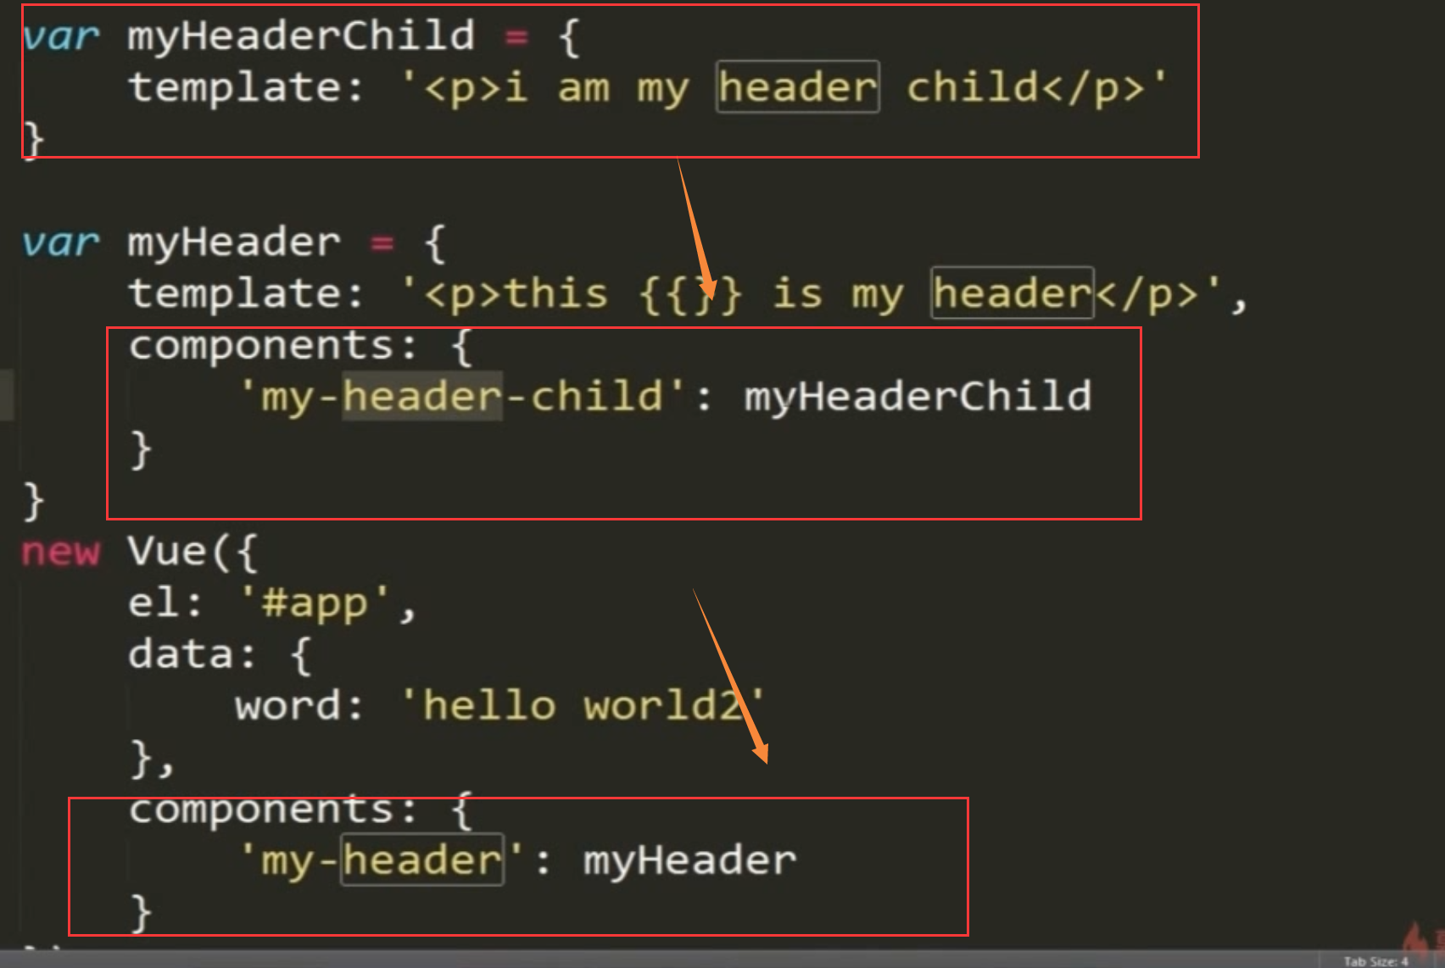

## 引用传递

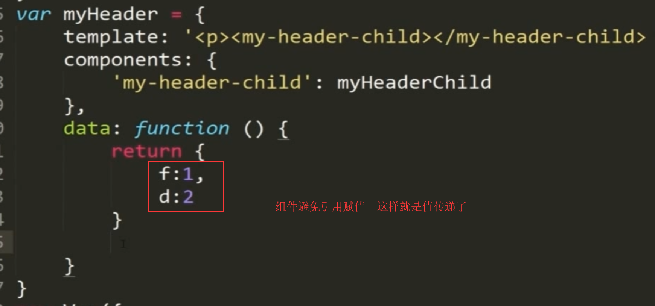

## V-设置

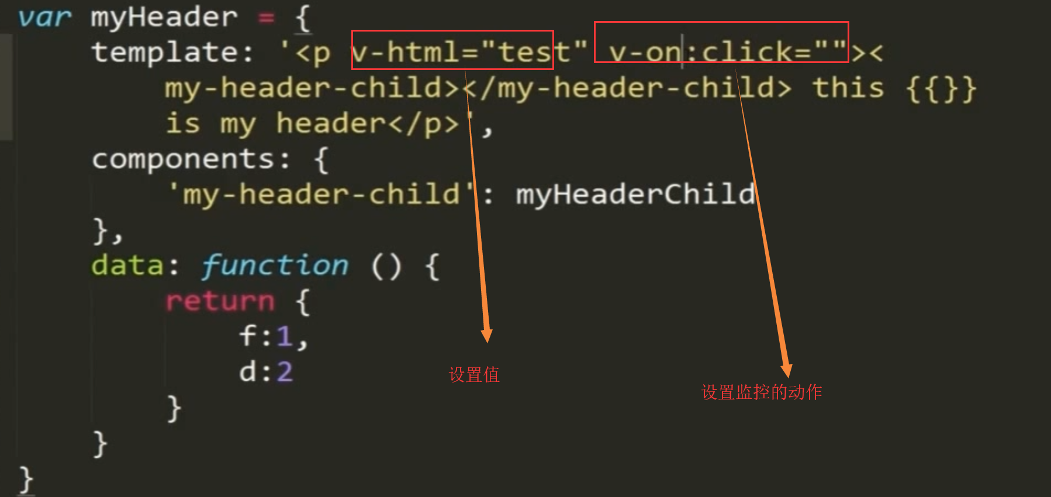

## 赋值

赋值可以通过{{}}进行设置

也可以通过v-html v-text设置

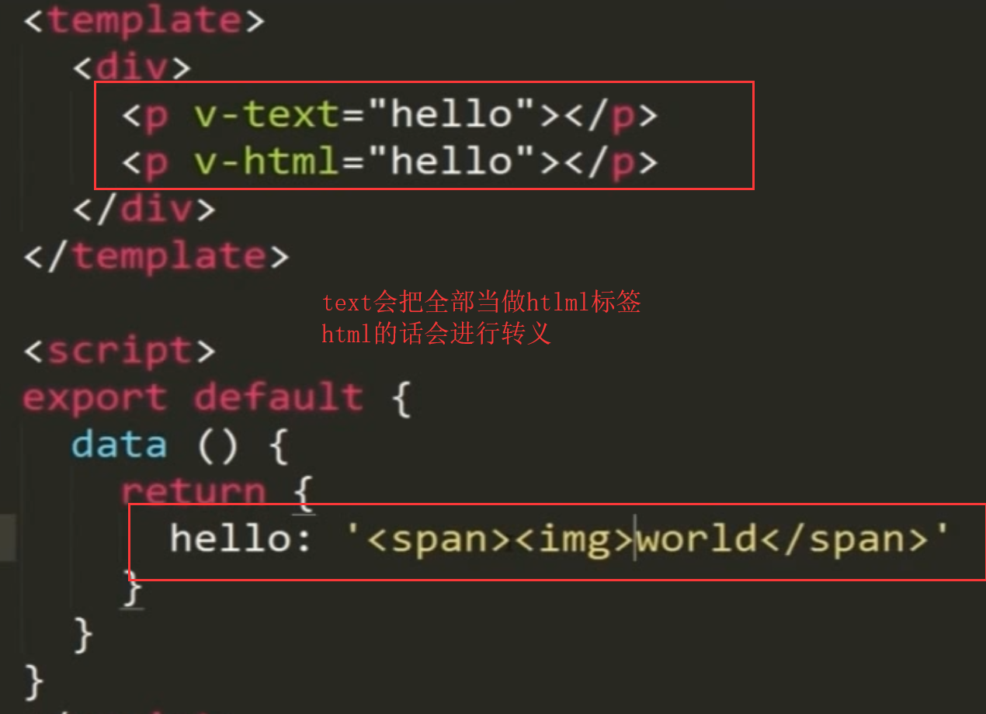

## V-for

### 数组

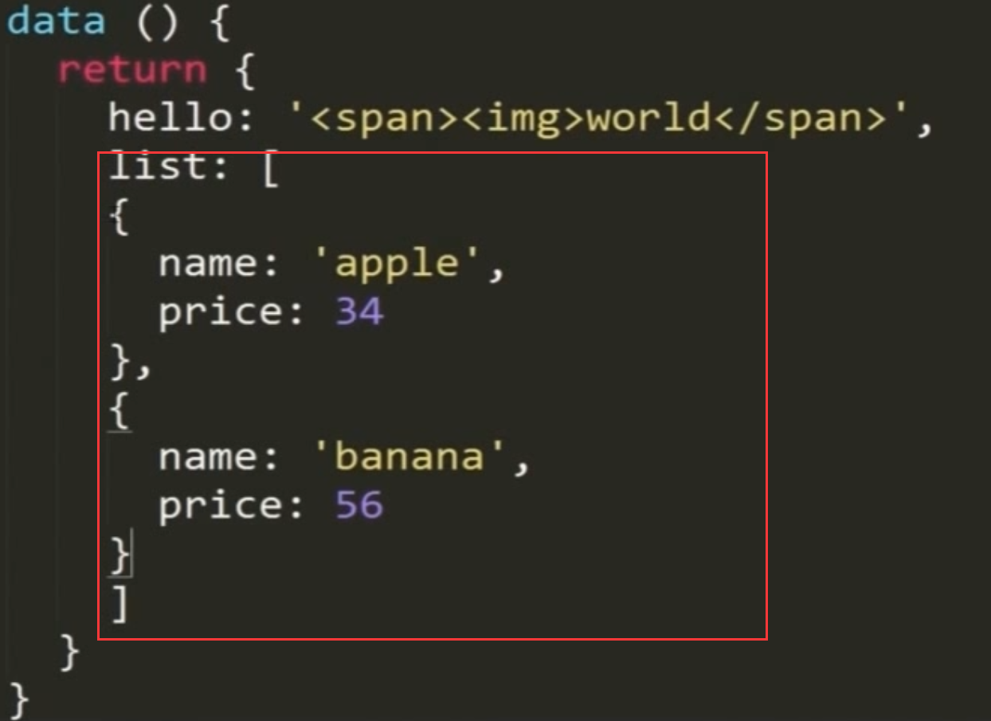

### Item

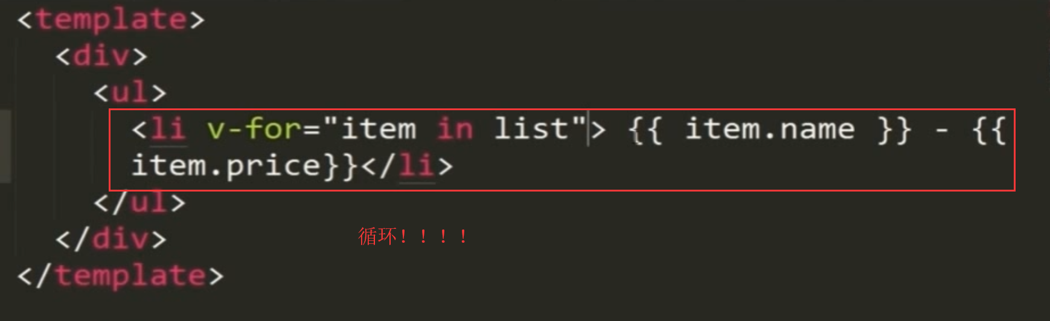

### Index

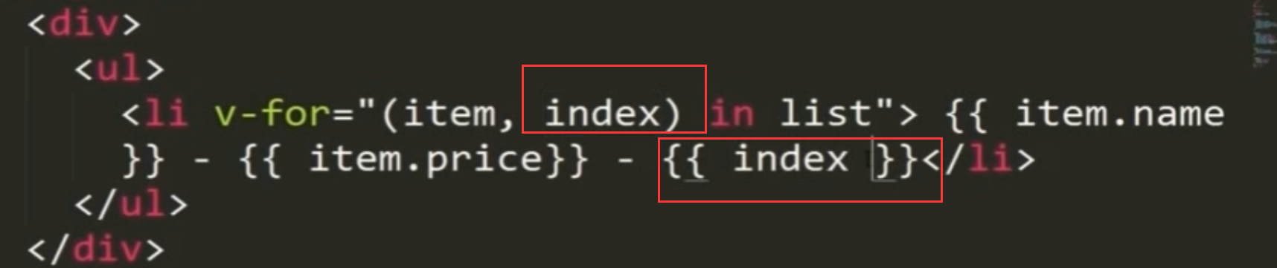

### 类判别

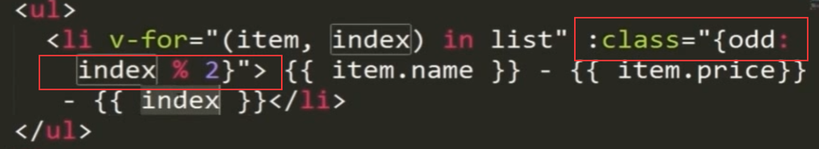

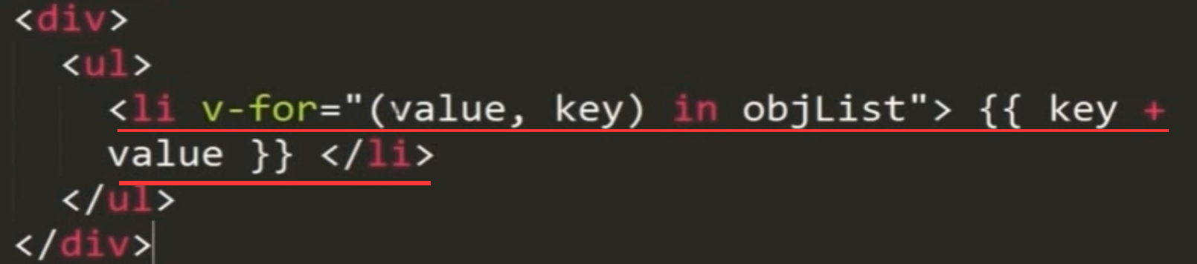

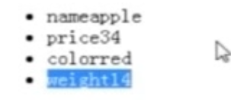

## 列表渲染

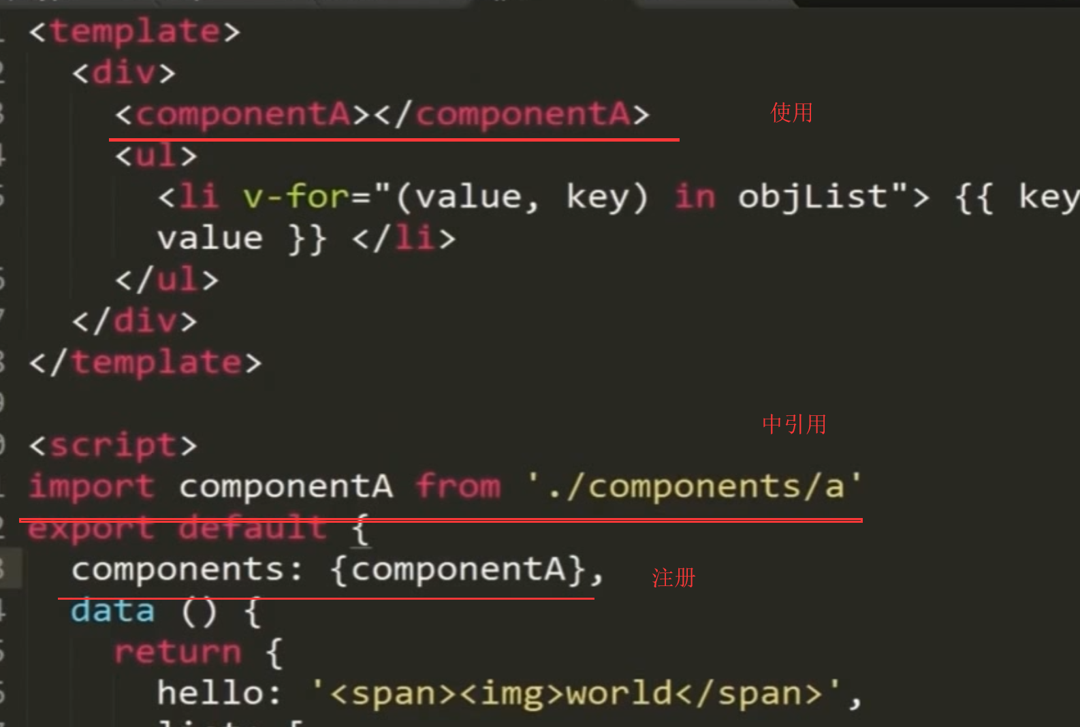

上面的是简写

下面的才是真正的过程

后面的是导出的

前面的是要用的键值

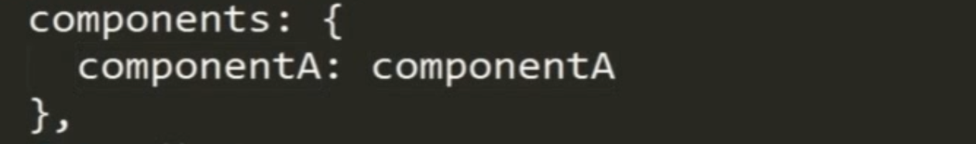

## 列表数据同步更新

### Method



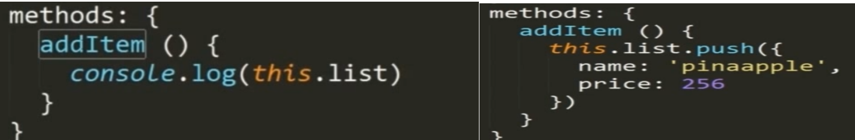

### Set

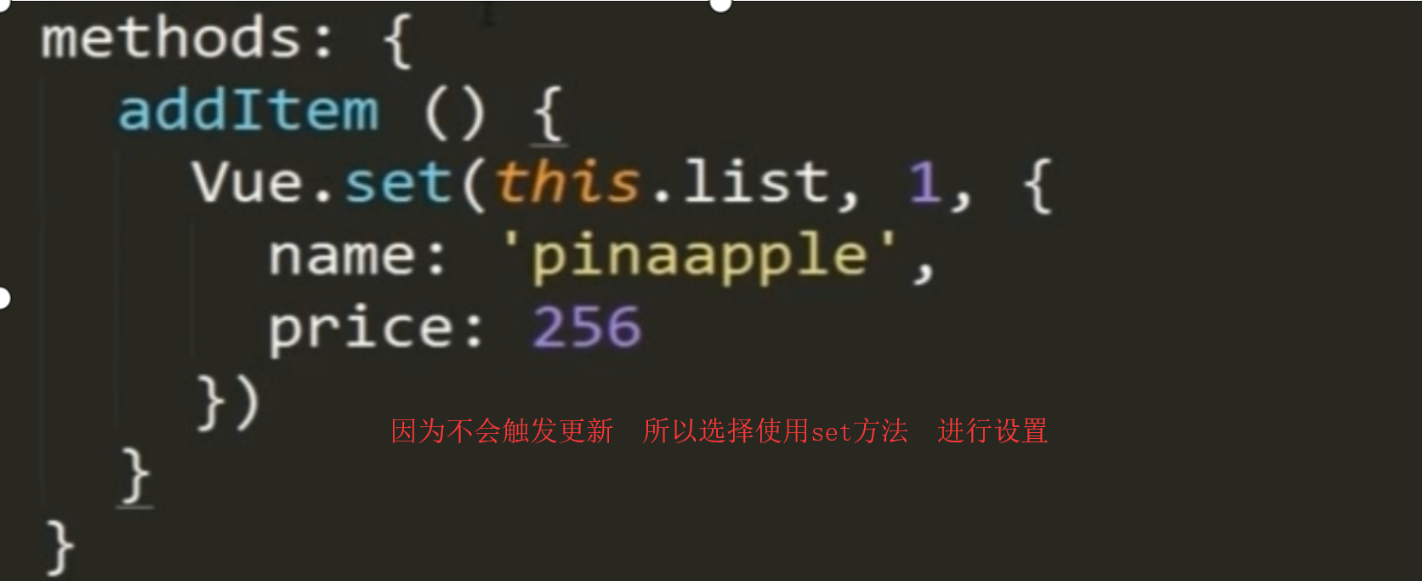

## 总结

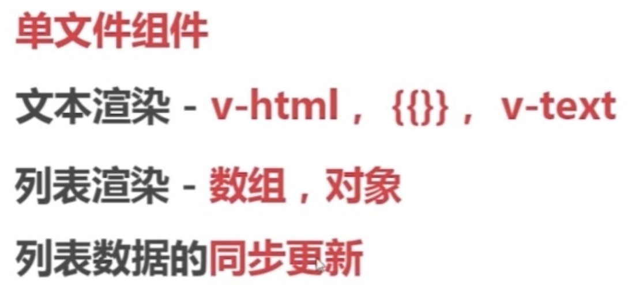

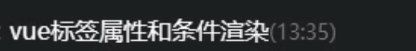

## 标签属性

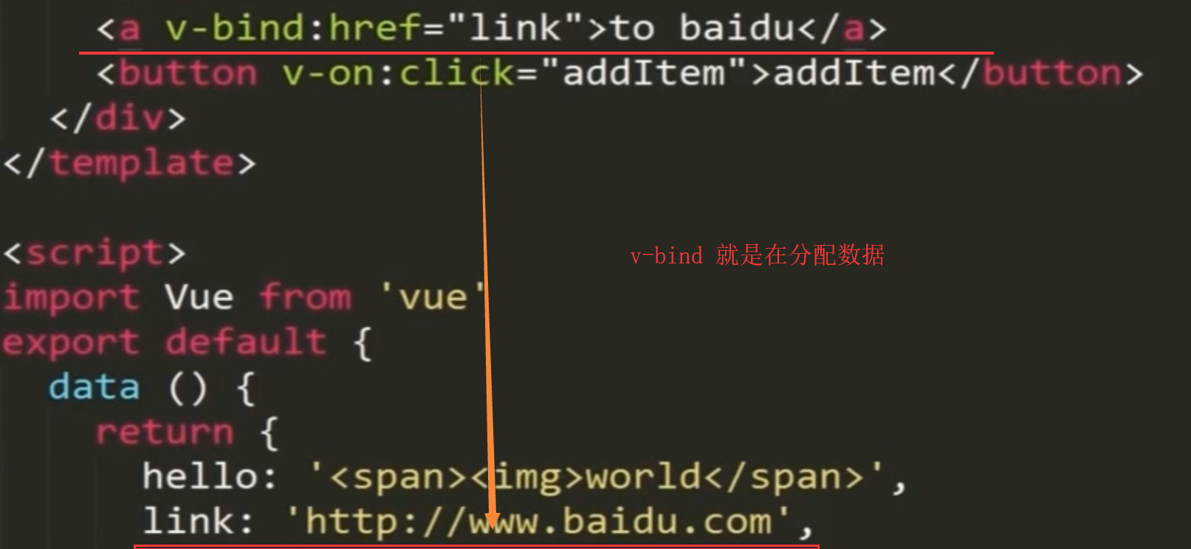



V-bind可以简写为冒号

使用了冒号 就变化了 引号里面的变成了变量

## 字符串的绑定

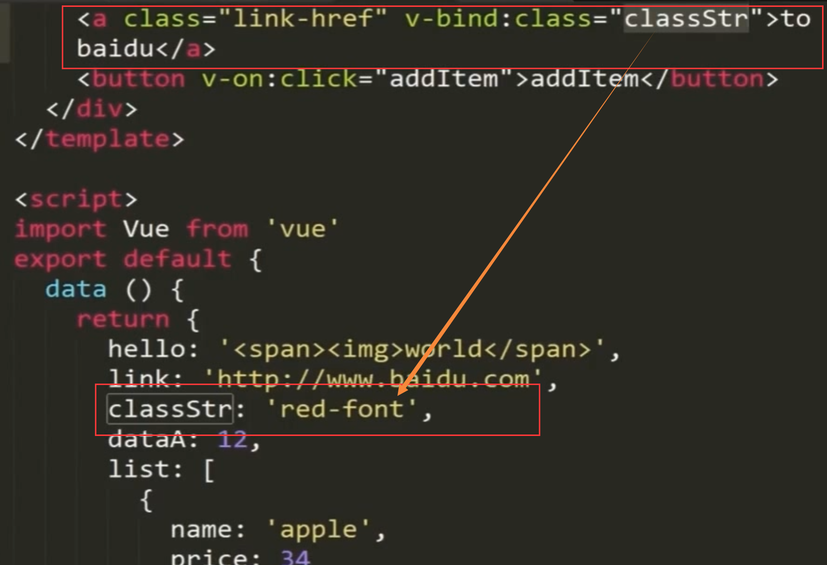

## 标签属性

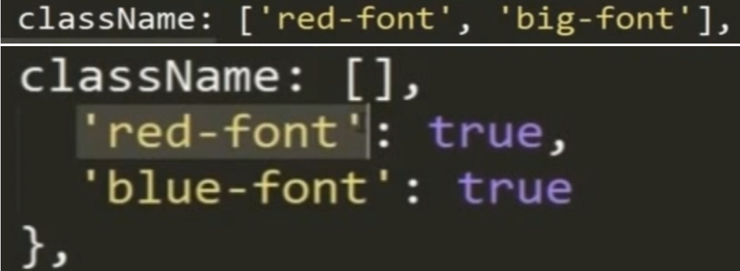

## 判定



## 展示隐藏

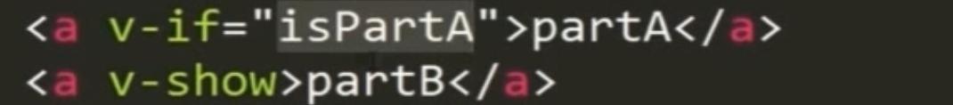

## 总结

